


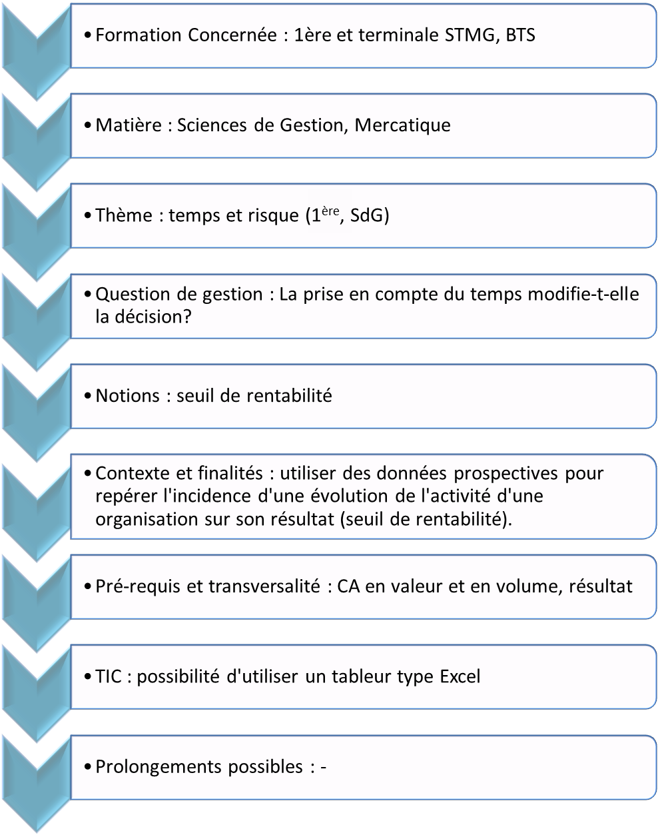

Problématique : Compte tenu de ses différentes charges, comment une entreprise peut-elle prévoir à quel moment elle sera rentable ?

- Qu’est-ce qu’un seuil de rentabilité ?
- DÉFINITION : Le seuil de rentabilité correspond au niveau de chiffre d’affaires au-delà duquel l’entreprise commence à réaliser un bénéfice.
- À QUOI SERT-IL ? Il permet de déterminer quel chiffre d’affaires l’entreprise doit réaliser ou combien de produits elle doit vendre, pour commencer à être rentable.
Lorsqu’une entreprise atteint le seuil de rentabilité, elle ne réalise ni _________________________________ ni __________________________ (résultat = 0), c’est-à-dire que la marge dégagée permet tout juste de couvrir ses charges (variables et fixes).
- RAPPEL (1ère, Sciences de Gestion) :
- Les charges variables varient en fonction de l’activité (proportionnellement). Ex : achat de marchandise, achat de matières premières. Ces charges diminuent lorsque l’activité (C.A.) baisse.
- Les charges fixes sont toujours constantes quelque soit la variation de l’activité (C.A.). Ex : Loyer, personnel, chauffage, éclairage, entretien...
- COMMENT SE CALCULE-T-IL ?
Il est important de suivre différentes étapes pour le calculer, au risque de commettre de nombreuses erreurs de calculs !
Étape 1 : distinguer charges variables et charges fixes
Étape 2 : établir un compte de résultat différentiel (nom donné au tableau ci-dessous)
Étape 3 : calculer le seuil de rentabilité
Étape 4 : déterminer le point mort
Étape 5 : analyser les résultats
A vous de jouer !

Lucie vend des cartes du centre Pompidou à Metz. Elle loue un stand 500 euros à l‘extérieur du centre et achète ses cartes 0,20 €, qu’elle vend 1 € TTC. Elle en a vendu 1200 en 10 jours.

- Étape 1 : distinguer charges variables et charges fixes
- Charges variables : ______________________________________________________________________________________________________
- Charges fixes : ___________________________________________________________________________________________________________
Étape 2 : établir un compte de résultat différentiel (nom donné au tableau ci-dessous)
Libellés | Calculs | Montants | % CA
CA HT | Quantités x PV HT  = |  | 100
Charges variables | Σ charges variables (dont achats)  =
Marge sur coûts variables (MCV) | CA – charges variables  =
Charges fixes (CF) | Σ des charges fixes  =
Résultats | MCV – CF  =

Étape 3 : calculer le seuil de rentabilité (SR)
- COMMENT SE CALCULE-T-IL ?
- SR en valeur : Vous pouvez utiliser 2 formules. Attention ! Parfois, une seule sera utilisable compte tenu des informations dont vous disposerez.

$SR en valeur=\frac{CF}{Taux de MCV}$
Ou

$SR en valeur=\frac{CA X CF}{MCV} X 100$
- SR en volume : Vous pouvez utiliser 2 formules. Attention ! Parfois, une seule sera utilisable compte tenu des informations dont vous disposerez.

$SR en volume=\frac{SR en valeur}{PV unitaire HT}$
Ou

$SR en volume=\frac{CF}{MCV unitaire}$
À vous de réaliser ces calculs (utilisez l’ensemble des formules et assurez-vous de trouver des résultats cohérents).

Étape 4 : déterminer le point mort
- DÉFINITION : Le point mort est le moment où l’entreprise atteint le seuil de rentabilité et commence à réaliser un bénéfice.
- COMMENT SE CALCULE-T-IL ?

$Point mort=\frac{SR en valeur}{CA} x nombre de jours d'activité$
En mercatique, si l’activité a lieu sur l’ensemble de l’année, on considère qu’elle s’exerce sur 360 jours.
Attention ! Parfois, l’activité s’exerce sur 11 mois (cas des entreprises fermées en août) ou moins. Il faut alors prendre cela en considération.
Activité sur 11 mois = 330 jours, sur 10 mois = 300 jours, sur 15 jours = 15 jours.

Calcul du point mort :

Étape 5 : analyser les résultats
Une fois les calculs réalisés, il est nécessaire d’interpréter et d’expliquer les résultats trouvés en faisant une phrase qui montre que vous avez compris ce que vous avez calculé.

____________________________________________________________________________________________________________________________________________________________________________________________________________________________________________________________________________________________________________________________________________________________________________________________________________________________________________________________________________________________________________________________________________

A vous de jouer !

Votre classe a décidé de vendre des chocolats au profit du Téléthon, au centre St Sébastien pendant 2 jours. Vous achetez une demi-tonne de chocolats en Belgique au prix de 12€ le kg afin de les revendre en prenant une marge de 75 % sur le prix d’achat.
Vous louez un emplacement de 8m² (prix par m² : 50€/jour). Vous estimez vos frais généraux à 600€ (essence, divers....).

- Quel sera le prix de vente (HT) des chocolats ?

- Établissez le compte de résultat différentiel
Libellés | Calculs | Montants | %CA
Chiffre d’affaires
Coûts variables
Marge sur coûts variables
Coûts fixes
Résultat

- Déterminez à partir de quel CA et de combien de kg de chocolat vendus votre activité sera rentable.

- Concluez quant à la rentabilité de cette opération.

A vous de jouer !

Une entreprise prévoit de vendre cette année 22 080 produits (PVHT : 400 € l’unité).

Les charges variables prévisionnelles par produit sont constituées :
- du coût d’achat : 190 euros par produit
- de charges variables diverses représentant 12, 5% du montant des ventes

Les charges (fixes) de structure annuelles prévisionnelles s’élèvent à 2 561 280 €

- Calculez le montant des charges variables prévisionnelles.

- Complétez le tableau différentiel présenté ci-dessous :
Libellés | Calculs | Montants | %CA
Chiffre d’affaires
Coûts variables
Marge sur coûts variables
Coûts fixes
Résultat

- Combien de produits devra vendre l’entreprise pour commencer à être rentable ?

- Déterminez le point mort en considérant que l’entreprise a une activité régulière sur 11 mois (fermeture en août)

- Concluez



Ai-je acquis la FO#10 ?

ENTRAINEMENT 1

L’entreprise « Les Vergers lorrains » vend des produits frais en direct du producteur au consommateur.
Cette année, l’entreprise souhaite proposer des nouveaux produits à ses clients : des melons. Elle s’interroge sur la rentabilité de cette offre et vous communique les informations suivantes :

- Prix de vente public d’un melon : 1,20 €
- TVA : 5,5 %
- Charges variables :
  - Matières premières : 0,15 € par melon
  - Autres charges : 0,22 € par melon
- Charges fixes :
  - 8 500 €
Travail à faire :

- Déterminez à partir de combien de produits vendus l’entreprise commencera à gagner de l’argent. !!!! Vous devez raisonner à l’unité car on ne peut pas évaluer le CA prévisionnel !!!!

ENTRAINEMENT 2

D’après les annales du baccalauréat de mercatique – juin 2015

Piola est une jeune TPE française produisant des sneakers équitables à la fois stylisées et élégantes. Créée en 2011 par Antoine Burnier et Quentin Richard, la marque se positionne sur un axe « développement durable ». Afin de se faire connaître auprès de ses clients professionnels, Piola envisage de participer au salon Mess Around (salon professionnel de la chaussure et des accessoires qui se tient à Paris).

Travail à faire :

- Justifiez la participation de Piola au salon Mess Around au regard du seuil de rentabilité de l’opération.

Informations sur la participation de Piola au salon Mess Around :

- Frais d’inscription au salon : 2 500 € HT
- Frais de déplacement et d’installation : 1 500 € HT
- Frais d’hébergement et de restauration : 1 000 € HT
- Invitations et cadeaux prévus pour les clients et les prospects : 2 200 € HT
- Charges variables : 62 % du CA HT

- Prix de vente moyen d’une paire de Piola sur le salon : 56 € HT
- Ventes de paires de chaussures prévues lors du salon : 350 paires

